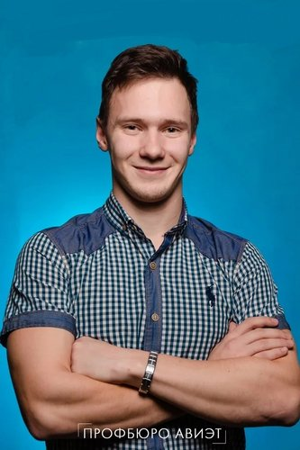 |  | Власов Егор Сергеевич  Мужчина, 26 лет, родился 26 мая 1999  +7 (917) 4200411  vegorc@mail.ru — предпочитаемый способ связи  Проживает: Уфа  Гражданство: Россия, есть разрешение на работу: Россия  Готов к переезду: Москва, Санкт-Петербург, готов к командировкам
Желаемая должность и зарплата
Ведущий инженер по АСУП  Специализации:  — Инженер по эксплуатации  Занятость: полная занятость  График работы: полный день, вахтовый метод  Желательное время в пути до работы: не имеет значения |  |  | 200 000 ₽ на руки
Опыт работы —4 года
Апрель 2025 — настоящее время  4 месяца |  | Газпром добыча Ноябрьск  Ноябрьск  Нефть и газ  • Нефтехимия (продвижение, оптовая торговля)  • Нефтепереработка, нефтехимия (производство)  • ГСМ, топливо (розничная торговля)  Ведущий инженер по АСУП  - Обеспечение бесперебойной работы производственного оборудования  - Разработка планов технического обслуживания и ремонта систем КИПиА и АСУ ТП  - Разработка графиков и планов на производстве  - Разработка мероприятий по совершенствованию организации обслуживания и ремонта оборудования  - Разработка и корректировка технической и эксплуатационной документации. Проведение экспертизы входящей документации  - Разработка технической и эксплуатационной документации
Июнь 2023 — настоящее время  2 года 2 месяца |  | Газпром добыча Ноябрьск  Ноябрьск  Нефть и газ  • Нефтехимия (продвижение, оптовая торговля)  • Нефтепереработка, нефтехимия (производство)  • ГСМ, топливо (розничная торговля)  Инженер АСУ  В мои обязанности входит эксплуатация автоматизированных систем управления технологическими процессами. Участвую в подготовке технического задания и разработке технических и рабочих проектов.  Обеспечение эксплуатации программных систем защиты информации. Анализ и оперативное устранение сбоев и их причин.  Подготовка технической документации.  Есть опыт в ПНР.  Навыки:  1) Опыт работы с Delta V.  2) Знание основ автоматизации технологических процессов.  3) Опыт работы с технической документацией.  4) Навыки работы с инструментами и оборудованием для монтажа и ремонта систем автоматизации.  5) Умение работать в команде.  6) Ответственность и пунктуальность.  Участие в проектах:  1) Пусконаладочные работы на Ковыктинском газоконденсатном месторождении.  2) Участие в научно-технических конференциях.  3) Работа уполномоченным по охране труда.  4) Проект по созданию AR-тренажёра для обучения персонала.(Unity)
Август 2021 — Июнь 2023  1 год 11 месяцев |  | Газпром добыча Ноябрьск  Ноябрьск  Нефть и газ  • Нефтехимия (продвижение, оптовая торговля)  • Нефтепереработка, нефтехимия (производство)  • ГСМ, топливо (розничная торговля)  Слесарь по КИПИА  Проверка и регулировка электроизмерительных устройств всевозможных типов и разновидностей. Обнаружение, корректировка и исправление неисправностей аппаратуры. Настройка и комплексное тестирование технологических устройств и оборудования.
Образование
Высшее
2021 |  | Уфимский государственный авиационный технический университет, Уфа  АВИЭТ, Электроника и наноэлектроника. Окончил обучение с отличием
Навыки
Знание языков |  | Русский — Родной  Английский — B2 — Средне-продвинутый
Навыки |  | Работоспособность Английский язык Автоматизация технологических процессов Эксплуатация КИПиА Техническая документация Python SCADA SQL
Опыт вождения
Права категории B
Дополнительная информация
Обо мне |  | Молодой и энергичный специалист, который стремится к профессиональному росту и развитию, а также к достойной заработной плате. Я готов к новым вызовам и задачам, которые помогут мне стать ещё лучше в своей профессии. На данный момент дополнительно прохожу курс повышения квалификации на ML-инженера.  Привычки: увлекаюсь активными видами спорта (лыжные гонки, бег, зимнее троеборье (КМС)) в свободное время, а также игрой на гитаре.  Есть победы и призовые места на спартакиаде "Газпром Добыча Ноябрьск" по лыжным гонкам и легкой атлетике.

